 | Chapitre 8 | Chapitre 9 | Chapitre 10 | Chapitre  11
Exercice

Questions
Nom :

Unité 3 : La matière et l’énergie dans les systèmes biologiques

Sciences 10-4

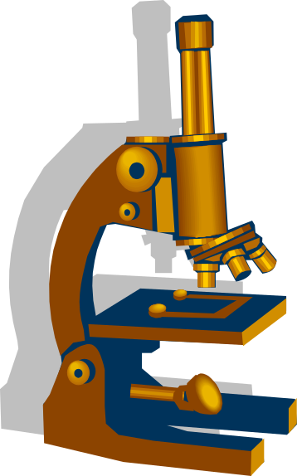

Chapitre 8
Les structures et les fonctions des cellules végétales et animales

Microscope :

8.1 : Y regarder de plus près (p. 158 - 164)

Au cours des années 1600, un marchand hollandais nommé a réalisé des expériences dans le but de fabriquer des .
- Il était capable de grossir 200 fois les «bestioles» qu’il observait et que l’on a identifiées plus tard comme étant des bactéries.

Microscopes optiques :
- Ces microscopes modernes font appel à la pour éclairer l’objet observé.
- Un microscope optique peut grossir la taille normale d’un objet de à fois.

Microscope électronique :
- Un microscope électronique peut grossir la taille normale d’un objet plus de . fois.

Il existe deux types de microscopes électroniques :
- – dirige un faisceau d’électrons vers une de l’objet à l’étude.
- Les scientifiques peuvent faire des observations détaillées à l’aide de ce microscope mais le spécimen doit être pour être observé.
- – un faisceau d’électrons se déplace du spécimen observé
- Produit une image du spécimen en projetée sur un écran d’ordinateur.
- Les scientifiques se servent de ce microscope pour examiner des
.
Les parties d’un microscope
Donne la description de chaque partie du microscope :
A | La lampe
B | Le diaphragme
C | La platine
D | Les valets
E | L’objectif
F | Le corps
G | L’oculaire
H | La vis macrométrique
I | La vis micrométrique
J | La potence et la base

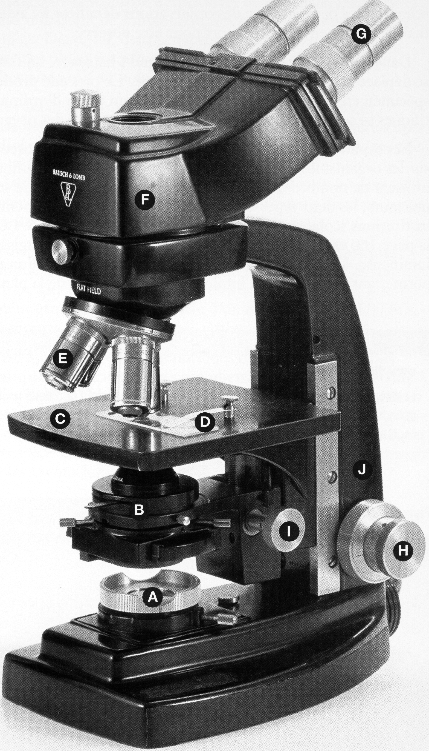

8.2 : La théorie cellulaire (p. 164 - 165)

Atomes : ______________________________________________________

Molécules : _____________________________________________________
Organite (Organelle) :

Cellule :

Tissu :

Organe :

Système :

Organisme :

Théorie :

La majorité des scientifiques acceptent la théorie cellulaire suivante :

Processus vitaux :

8.3 : Les structures des cellules végétales et des cellules
animales (p. 166 - 167)

Les cellules végétales et les cellules animales ont en commun certains organites – par exemple, le noyau cellulaire.

PLANTE ANIMALE
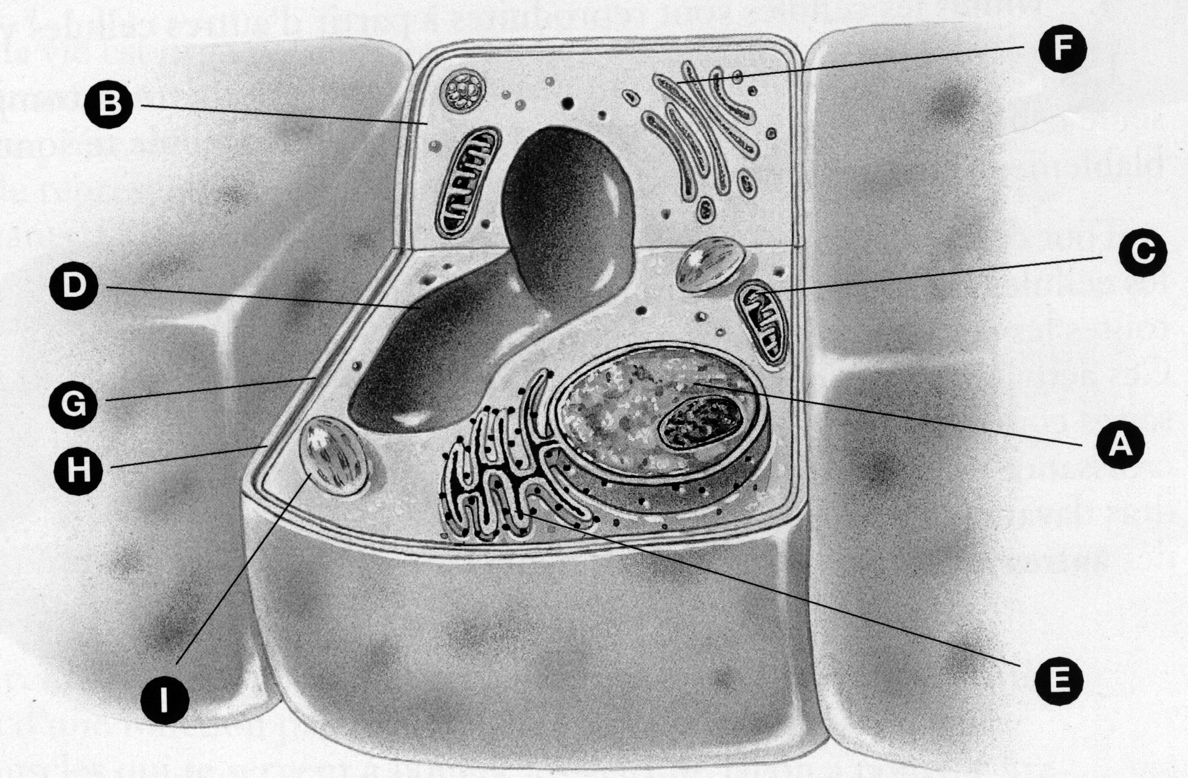 | 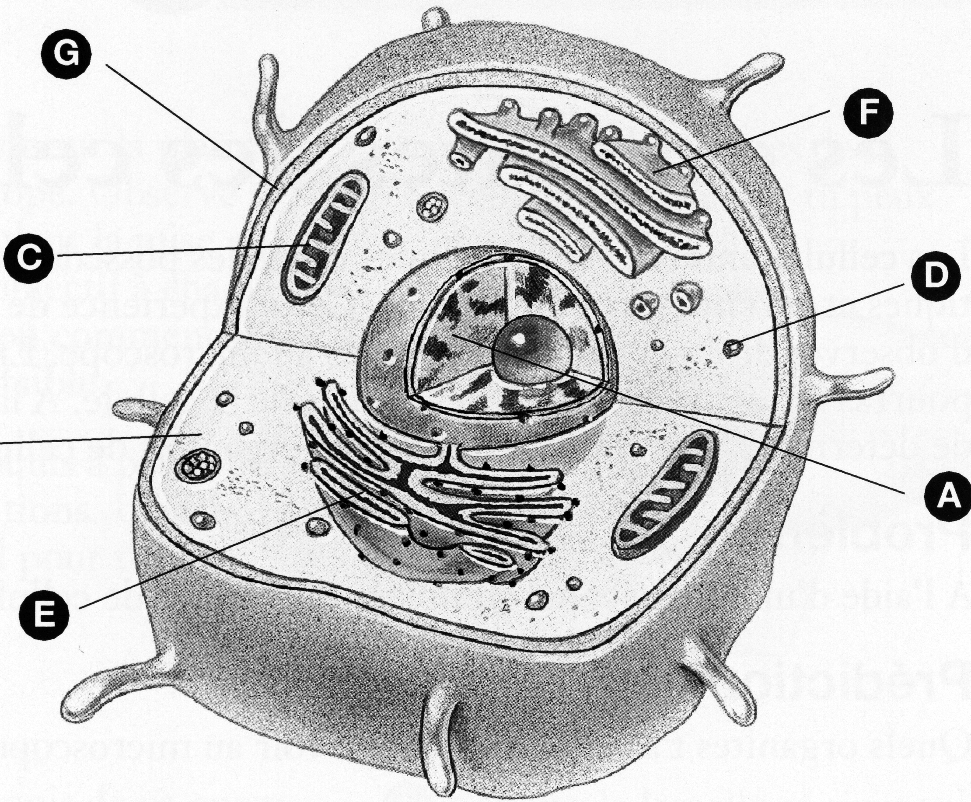

Les parties de la cellule
Donne la description de chaque partie de la cellule
A | NOYAU
B | CYTOPLASME –
C | MITOCHONDRIE –
D | VACUOLE –
E | RÉTICULUM ENDOPLASMIQUE (RE) –
F | L’APPAREIL DE GOLGI –
G | MEMBRANE CELLULAIRE –
H | PAROI CELLULAIRE –
I | CHLOROPLASTE –

Questions section 8.1-8.3
Mots clés

microscope | tissu | vacuole
microscope optique | organe | RE
microscope électronique | système | appareil de Golgi
loupe à main | théorie | membrane cellulaire
microscope à dissection | organisme | paroi cellulaire
cellule | processus vitaux | chloroplaste
organite | noyau | cytoplasme
vivant | non vivant | mitochondrie

Écrit le mot clé qui correspond aux expressions suivantes données comme indice.
- une couche semi-perméable
- s’acquitte d’une fonction dans une cellule
- un centre de contrôle
- est incapable de respirer ou de se reproduire
- un instrument qui grossit un objet jusqu’à 15 fois
- un système de transport
- les unités fondamentales de la vie
- contient de la chlorophylle
- sert à stocker le surplus d’eau, de nourriture et de déchets
- une substance qui maintient tous les organites en place
- des activités nécessaires à tous les organismes vivants
- un système d’objectifs servant à observer un objet
- sert à grossir des objets jusqu’à 600 000 fois
- la centrale électrique de la cellule
- semblable à une loupe à main
- la combinaison permettant aux cellules de s’acquitter d’une tâche
- la combinaison permettant aux tissus de jouer un rôle précis
- des organes qui travaillent ensemble
Chapitre 9
Les fonctions vitales communes aux organismes vivants

9.1 : Les fonctions vitales communes à tous les organismes
vivants (p. 180 - 183)

Fonctions vitales :

Les 7 fonctions vitales :

Spécialisé :
Exemples des systèmes spécialisés :
- Le d’un animal contient tous les organes nécessaires lui permettant de se nourrir et de donner à la nourriture une forme que le corps de l’animal pourra utiliser.
- Les plantes ont un qui comprend une racine primaire, une racine secondaire et des poils absorbants. Ce système absorbe l’eau et les éléments nutritifs à partir de son environnement.

Torpeur :

Hibernation :

9.2 : La photosynthèse et la respiration (p. 183 - 185)

Photosynthèse :
- Au cours de la photosynthèse, les plantes produisent elles-mêmes leur nourriture.

Les plantes utilisent combinée au et à l’eau pour produire le glucose.
- Le sous-produit de ce processus est .

dioxyde de carbone + eau + énergie glucose + oxygène

La nourriture que la plante n’utilise pas immédiatement est en prévision de périodes de stress ou de journées nuageuses.

Respiration cellulaire :
- Au cours de la respiration cellulaire, la nourriture subit des changements chimiques et libère de .
- Les plantes et les animaux font tous deux appels à la respiration cellulaire.

Au cours de la respiration cellulaire, emmagasinée dans la est en d’autres formes d’énergie.
- Les cellules animales et végétales procèdent toutes de cette façon.
- Ce processus a lieu dans les de la cellule.
  - Les mitochondries s’apparentent à la d’une cellule.
  - Elles convertissent l’énergie produite par la nourriture en une forme d’énergie que la cellule peut utiliser afin de croître et d’accomplir son travail.

glucose + oxygène dioxyde de carbone + eau + énergie

Environ la moitié de l’énergie produite par le glucose est libérée dans le corps sous forme ou de .
- L’autre moitié sert à remplir les fonctions vitales.

La différence entre la photosynthèse et la respiration
- La photosynthèse est un processus qui permet .
- La respiration cellulaire est un processus qui permet de . Cette énergie libérée est la seule forme d’énergie que la cellule peut utiliser au cours de toutes les activités cellulaires.
9.3 : Les systèmes organiques du corps humain (p. 186 - 190)
Le système digestif
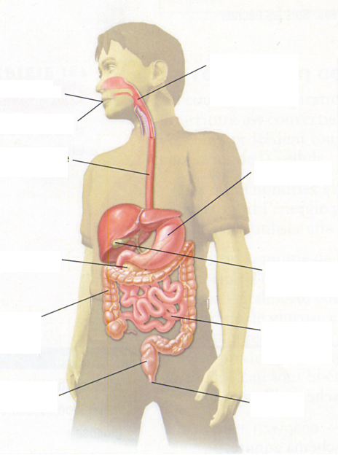 | - et la nourriture  - le corps de ses déchets solides
Le rôle du système digestif consiste à la nourriture que tu manges en de qui peuvent pénétrer dans les cellules.
- Le corps utilise les pour ses besoins en énergie, pour sa et la des tissus.
- Les principaux types de nutriments comprennent les (les sucres et les féculents), les , les , les , les et .

Les parties du système digestif :
- Œsophage :
- Estomac :

- Petit intestin :
- Gros intestin :
- L’anus :

Le système nerveux
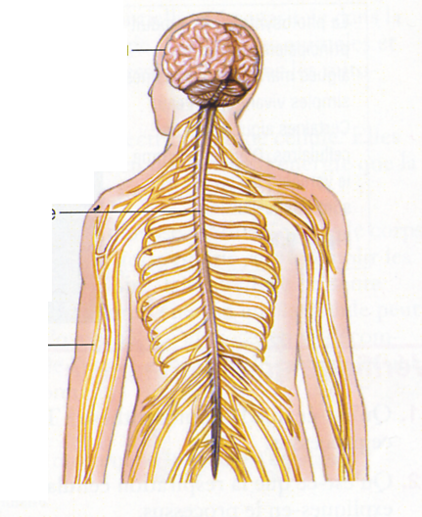 | - sert de .  - contrôle les .

Le système circulatoire
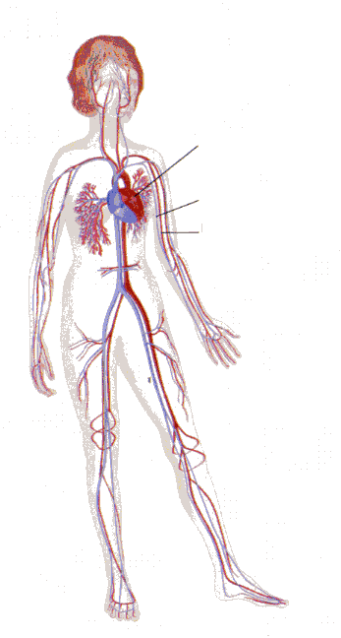  - le sang transporte les substances suivantes :  - les molécules alimentaires  - l’oxygène  - le dioxyde de carbone  - les déchets | Le cœur  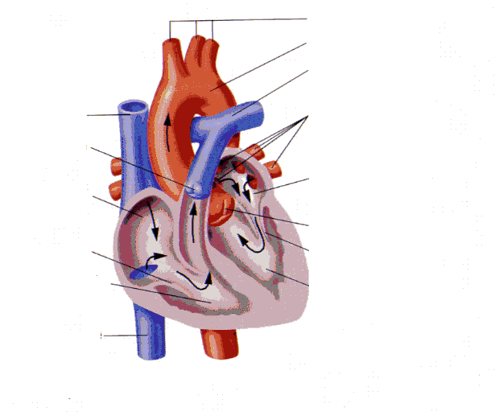  - Le cœur humain possède quatre compartiments :  - .  - .  - .  - .

Le rôle du système circulatoire consiste à le sang dans le corps.
- Ce système comprend le (un muscle creux qui pompe le sang) et les appelés ,
et .

Comment fonctionne le système circulatoire?
- Le cœur reçoit des poumons du sang . Les transportent ce sang loin du cœur vers les tissus du corps humain.
- Les retournent le sang des tissus vers le cœur. De là, il est pompé vers les et se charge d’oxygène, puis le cycle recommence.

Capillaires :
- Leurs parois ont l’épaisseur .

Le système urinaire
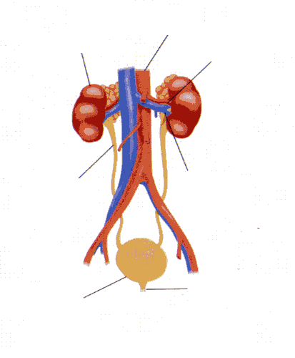 | - le filtre le sang qui a recueilli les produits par les cellules et achemine ces déchets dans la .  - la retient les déchets jusqu’à leur à travers .  Un rein  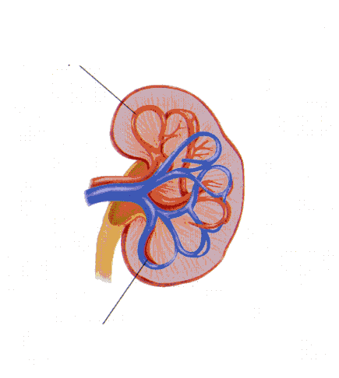

Travailler en collaboration : le système digestif et le système circulatoire
Voici comment le système circulatoire fonctionne de concert avec le système digestif :
- Des nutriments pénètrent dans le sang à partir du système digestif par l’intermédiaire de .
- Le achemine les substances alimentaires digérées vers les du corps humain.
- Par la suite, les se déplacent autour, en dessus et au travers de chacune des cellules du corps humain.
- Les molécules de se déplacent des et retournent dans le sang par l’intermédiaire des .
- Le facilite l’évacuation de déchets et de matières toxiques comme les . En s’accumulant, ces matières pourraient endommager le corps.

9.4 : Des fonctions vitales sous bonne garde (p. 190 - 193)

Un voyage d’urgence à la clinique

Sphygmomanomètre : .

Tomodensitogramme :

Rayons X :

Électrocardiogramme :

Électroencéphalogramme :

Endoscope :

Vérifie ta pression artérielle
Ton cœur est une pompe.
  - En se , il pousse du sang dans les artères.
  - Lorsque le sang est pompé du cœur, il subit une qui d’en expulse.

Ton pouls t’indique la , de même que la force de ces battements.

Pour que le sang se rende jusqu’à tes mains et tes pieds, le cœur doit exercer une . lors du pompage. On peut mesurer cette pression à l’aide d’un ..

La pression artérielle s’élève et s’abaisse à mesure que le cœur se contracte pour pomper le sang et ensuite se dilater.
- Pression systolique :
- Pression diastolique :

Questions section 9.1-9.4

Associe chacune des descriptions de la colonne de gauche aux mots clés de la colonne droits.

 | A | B
 | a) sont nécessaires à la vie | i. les fonctions vitales
 | b) sert à mesurer l’activité électrique du cerveau | ii. électrocardiogramme  iii. sphygmomanomètre
 | c) transporte le sang riche en oxygène loin du cœur | iv. électroencéphalogramme  v. le cœur
 | d) produit un tracé imprimé du rythme cardiaque | vi. une artère  vii. une veine
 | e) un organe important du système circulatoire. | viii. une capillaire
 | f) retourne le sang pauvre en oxygène vers le cœur
 | g) absorbe les nutriments et élimine les déchets
 | h) sert à mesurer la vigueur du sang
Chapitre 10
Des aliments pour la vie

10.1 : Évaluer des nutriments (p. 198 - 203)

Nutrition :

Nutriments :

- Quel que soit leur âge, les êtres humains ont besoin d’une .

Malnutrition :
- Les personnes sous-alimentées souffrent souvent de et à des niveaux élevés.
- Leur espérance de vie est plus
- L’incapacité à satisfaire les besoins d’un enfant en nutriments appropriés peut ralentir sa et lui causer des .

Les 6 nutriments dont ton corps a besoin
Nutriment | Description | Fonctions
Glucides | Sont présents sous forme de de d’amidon. Ils constituent la source d’énergie dont ton corps a besoin. | - Les sucres et l’amidon fournissent de l’énergie  - La fibre permet d’acheminer la nourriture dans le système digestif.
Protéines | fabriquent les de ton corps et constituent une source d’énergie lorsque la réserve de  et les ne sont pas disponibles. | - Fabriquent et réparent les tissus  - Régulent l’activité chimique  - Fournissent de l’énergie uniquement lorsque les glucides et les matières grasses ne sont pas disponibles
Matières grasses | sont dans le corps et constituent une source d’énergie lorsque la réserve de  est en baisse. | - Procurent de l’énergie  - Isolent  - Absorbent des vitamines solubles dans les matières grasses  - Sont des composantes structurelles des nerfs et des tissus cérébraux  - Assurent le fonctionnement des cellules
vitamines | sont organisées en fonction de leur soit par les , soit par . On trouve les vitamines , , et dans les aliments qui contiennent des matières grasses. Les vitamines et sont solubles dans l’eau. | - Permettent de remplir les fonctions vitales, comme la et la  .
minéraux | permettent au corps de remplir ses fonctions vitales. Le , le , le , le et sont des minéraux. | - Constituent une composante structurelle des tissus du corps humain  - Permettent de remplir les fonctions vitales
L’eau | L’eau est un élément essentiel à la vie parce que chacune des fonctions vitales y fait appel. L’eau que tu absorbes à partir des aliments et des boissons que tu consommes doit l’eau que ton corps élimine. | - Facilite la et  des déchets et des toxines du corps humain  - Déplace les .  - Contrôle la du corps

10.2 : Analyser des régimes (p. 204 - 206)

Régime :

Régime mixte :

Le Guide alimentaire canadien classe les aliments en quatre groupes :

La quantité de nourriture dont tu as besoin dépend de :

Le Guide alimentaire canadien propose 5 lignes directrices pour indiquer les types et quantités d’aliments à consommer :

La seule façon de connaître les nutriments contenus dans les aliments transformés est de lire .

Les régimes végétariens

Végétarien :
- Comme les végétariens ne mangent pas de viande, ils se doivent de consommer une grande variété d’aliments du règne végétal offrant des
.
- L’inconvénient de tels régimes est qu’ils sont faibles en et en
.

Les régimes à la mode

Régime à la mode :
Régime Atkins :
- Les athlètes et les personnes qui souhaitent perdre du poids sont attirés par le régime Atkins.
- Plusieurs croient que de grandes quantités de protéines aident à développer les du corps humain.
  - Les athlètes qui désirent augmenter leur masse musculaire doivent consommer plus d’énergie à partir de et non de
.
  - Ils doivent aussi entraîner pour et leurs muscles.
  - Une trop grande consommation de protéines entraîne la
.

10.3 : Le système digestif : (p. 207 - 209)
Exploiter la valeur des nutriments

Ton système digestif décompose les aliments que tu consommes et puise les nutriments essentiels. Ce travail fait appel à trois procédés.
- Digestion mécanique :
- Digestion chimique :
- Absorption :
Enzyme :

La bouche
- Les dents réduisent la des aliments et les mélangent avec la salive.
- Les qui s’y trouvent décomposent chimiquement en fragments plus petits

Salive :

L’estomac
- L’estomac les aliments et les mélange aux pour en faire une pâte liquide.
- Les contenus dans les sucs gastriques activent les , qui digèrent la nourriture et la transforment en un liquide.
- Un type particulier d’enzymes entreprend le processus de la digestion chimique en décomposant les .
- Une fois la nourriture est partiellement digérée, l’estomac la libère dans le
.

Le petit intestin
La plus grande partie de la digestion se produit dans le petit intestin.

Voici comment les nutriments sont digérés dans le petit intestin :
- glucides :
- protéines :
- matières grasses :
Le foie :
Le pancréas :

Le gros intestin
se poursuit dans le gros intestin.
- , les et les sont absorbés dans le sang.

Le gros intestin emmagasine aussi les matières résiduelles sous forme de .
- Les matières fécales sont constituées principalement de et .
- Elles sont temporairement emmagasinées dans le colon et évacuées par l’anus.

10.4 : Le rôle d’un régime (p. 210 - 211)

Accorder sa préférence à une trop grande quantité de matières grasses peut occasionner plusieurs problèmes :

Questions section 10.1 – 10.4
À l’aide des mots clés, complète ces énoncés.
Mots clés
nutrition | vitamines | régime à la mode
nutriment | minéraux | digestion mécanique
malnutrition | régime | digestion chimique
glucides | régime varié | enzyme
protéines | Guide alimentaire canadien | absorption
matières grasses | végétarien | salive
1. Le petit intestin digère les , les ,
et les .
2. Si un ou plus d’un nutriment essentiel était absent de ton régime, tu pourrais souffrir de .
3. Un régime qui ne comprend pas de viande est .
4. Le Guide alimentaire canadien est considéré comme étant un .
5. Les trois processus auxquels le système digestif fait appel sont la
, la et l’ .
6. Afin de maintenir ton corps en bonne santé, tu dois combler tes exigences quotidiennes en .
7. Les fruits et les légumes contiennent habituellement des et des .
8. On appelle la substance chimique qui facilite le processus de la digestion.
9. On appelle le domaine scientifique qui étudie les besoins en nutriments chez les êtres humains et les autres organismes.
10. On appelle la quantité et le type de nourriture qu’une personne consomme.
11. On appelle un régime qui promet à ses adeptes de perdre du poids à la condition de ne manger qu’un seul type d’aliments.
12. On appelle le liquide secrété par des glandes contenues dans la bouche.
Chapitre 11
Maintenir l’homéostasie

11.1 : Savoir garder un équilibre interne (p. 216 - 220)

Homéostasie :
- Tous les humains travaillent de concert avec les pour maintenir l’homéostasie.
- Les mécanismes de l’homéostasie fonctionnent à tous les niveaux de l’organisation des de ton corps, y compris aux niveaux et .

Donne 2 exemples de comment ton corps maintient l’homéostasie :

1)
2)

Le taux d’enzymes
- Les enzymes permettent de réguler les fonctions des cellules au sein du corps
- Elles libèrent l’énergie des molécules alimentaires dans les mitochondries.

Le taux de produits résiduels
- Ton système respiratoire élimine des résidus de dioxyde de carbone en
.
- Ton corps de débarrasse de matières toxiques en filtrant le sang à travers les .

Le taux de glycémie
- Quand tu consommes beaucoup de sucre, la concentration de dans les vaisseaux sanguins .
- Le pancréas réagit en libérant une hormone appelée .

Insuline :
- Cela ramène les concentrations de glucose à un niveau .

La concentration de substances dans le sang
- Les matières qui circulent dans le sang sont, entre autres : et le , le , les , les et les .
- La concentration des ces substances change constamment.

Le rythme cardiaque
- Au cours de périodes de ou , ton rythme cardiaque augmente.
- L’élévation de ton rythme cardiaque facilite la circulation d’une plus grande quantité de sang, qui fournit les avec les .

L’équilibre de l’eau
- Le corps humain est constitué de % à % d’eau.
- Des hormones particulières influencent l’équilibre des minéraux et de l’eau contenues dans le corps.

11.2 : Qu’est-ce qui agit sur l’homéostasie ? (p. 221 - 224)

Tes habitudes de vie et le régime que tu adoptes peuvent exercer un contrôle sur certains systèmes du corps humain :
- Si le transporte une quantité trop grande, trop petite ou trop pauvre de nutriments, ton corps en souffrira.
- Le manque ou de peut causer des problèmes.
- Le nuit aussi à l’homéostasie.

D’autres facteurs sont de nature (dispositions héritées de l’un ou des deux parents qui t’ont donné naissance).

Ce que tu peux faire pour diminuer les facteurs de risque :

Les risques pour la santé
Le facteur | Les effets
Un régime riche en cholestérol et en matières grasses | Les matières grasses sont à digérer que les autres nutriments et les régimes riches en matières grasses surmènent le système digestif.  Les de cholestérol et les matières grasses obstruent les .  Les dépôts dans les forcent le cœur à travailler plus fort.  Le cholestérol peut se cristalliser et former des  .
L’obésité | - résulte souvent d’une consommation trop grande d’aliments ou d’un choix de régime nuisible.  - Exige un trop grand effort de la et augmente le risque d’une .  - La consommation de grosses portions de nourriture peut causer des .  - Constitue un facteur particulièrement élevé de risque lorsque associé à des taux élevés de ,  ou de .
Le tabagisme | - Le stimule la sécrétion d’une hormone qui accroît temporairement la , exigeant du cœur qu’il fasse un plus grand effort.  - Diminue la quantité disponible pour le cœur.  - Double le risque de et de  .  - Peut détendre le muscle situé à la base de l’œsophage, causant ainsi des .  - Peut causer .  - Est lié aux problèmes et au  .
Les drogues | Les stimulants  - Augmentent temporairement le des fonctions vitales.  - Accélèrent le et peuvent provoquer des .  - Peuvent provoquer , douleurs abdominales, changements dans les cycles de sommeil,  , perte d’appétit et .  - Le café le corps et cause la constipation.  Les dépresseurs  - Diminuent le des fonctions vitales.  - Diminuent le .  - Peuvent provoquer la , une augmentation de production acide, le , la diarrhée ou la .
Le manque d’exercice | - La nourriture digérée reste trop longtemps dans le gros intestin et la couche de fèces sur les parois entraîne un  .  - Comprime les .  - Augments le risque de des maladies cardiaques.  - Présente des risques .  - Augmente le risque de troubles , comme l’arthrite  - Nuit à la et peut causer la .

Obésité :

Calculs biliaires :

Brûlures d’estomac :

11.3: Quand ton corps n’en peut plus (225 - 227)

Le diabète
Les diabétiques présentent un taux anormalement élevé de et de
dans leur sang et leur urine.

Diabète :
- Dans un type de diabète, le pancréas suffisamment d’insuline pour contrôler le taux de glycémie.
- Dans un autre type de diabète, le taux d’insuline est normal, mais l’insuline ne
sa fonction.

Les ulcères
Ulcère :
- Des acides normalement présents dans les sucs digestifs détruisent le
.
- Cela entraîne, chez les personnes souffrant d’ulcères, des brûlures, des douleurs ou une sensation d’irritation dans la région inférieure de la poitrine.
- semble responsable de la plupart des ulcères.
- Des recherches médicales récentes démontrent que l’apparition de certains ulcères est due à une .

L’anorexie mentale
Anorexie :
- Cette maladie se développe à l’adolescence et plus communément chez les filles.

La boulimie mentale
Boulimie : _____

- Ces formes de purgation épuisent les fluides corporels et les nutriments et peuvent nuire au fonctionnement du cœur.
- L’action répétée de grandes quantités d’acide présentes dans la vomissure endommage l’œsophage et détruit l’émail des dents.

Il arrive que certaines personnes souffrant de troubles alimentaires meurent de faim. D’autres souffrent de et d’un nombre sans cesse croissant .

Crise cardiaque :

Arrêt cardiaque :

Certaines personnes pourraient avoir d’une tendance à développer une obstruction des artères par le .

11.4: Une technologie qui maintient l’homéostasie (p. 228 – 229)

Angiographie :
- Les médecins peuvent diagnostiquer une en introduisant une sonde dans une artère de l’aine ou de coude.

L’angioplastie est une opération visant à une .
- Une sonde à est introduite dans .
- Son gonflement permet de l’artère et de rétablir le débit sanguin.

Cœur artificiel :
- On utilise de plus en plus les cœurs artificiels, car les dons de cœurs humains sont et il est difficile pour les êtres humains de rester en vie au moyen de cœurs appartenant à d’autres espèces.

Un endoscope peut être introduit à l’intérieur du et du .
- Offre une vue de la partie de .
- Utilisé pour l’examen , de , et
. .

Dialyse rénale :

Questions section 11.1 – 11.4

- Associe chaque terme de la colonne A à la description approprié de la colonne B.

 | 1. diabète | a) hormone que régule le taux de glycémie
 | 2. homéostasie | b) appareil électrique qui assure le battement constant du rythme cardiaque
 | 3. ulcère | c) remplacement du système de filtration du corps humain
 | 4. cœur artificiel | d) arrêt du cœur  e) Jarvik-7
 | 5. simulateur cardiaque | f) mot signifie le maintien de conditions internes stables.
 | 6. brûlures d’estomac | g) cause de la régurgitation d’acides  h) survient lorsque la circulation sanguine
 | 7. hypertension artérielle | acheminée au cœur est gravement réduite et que le cœur ne peut pomper régulièrement
 | 8. dialyse rénale | i) endommage à la longue les vaisseaux sanguins  j) maladie dont les symptômes se traduisent par
 | 9. insuline | un taux élevé de glycémie et de glycosurie  k) douleurs au niveau du revêtement de l’estomac
 | 10. crise cardiaque
 | 11. arrêt cardiaque

